# 

**BỘ GIÁO DỤC VÀ ĐÀO TẠO**

**TRƯỜNG ĐẠI HỌC GIAO THÔNG VẬN TẢI**

**PHÂN HIỆU TẠI THÀNH PHỐ HỒ CHÍ MINH**



**BÁO CÁO BẢO VỆ ĐỒ ÁN THỰC TẬP CHUYÊN MÔN**

**MÔN: THỰC TẬP CHUYÊN MÔN**

**Đề tài: PHÂN TÍCH MACHINE LEARNING CHO DỮ LIỆU BẢNG**

**GVHD: Ths. Phạm Thị Miên**

**Ths. Nguyễn Đình Hiển**

***Nhóm sinh viên thực hiện:***

* Huỳnh Trọng Nhân MSV: 5951071066

TPHCM, ngày 10 tháng 06 năm 2021

**LỜI CẢM ƠN**

Lời đầu tiên cho em xin cảm ơn cô Phạm Thị Miên, thầy Nguyễn Đình Hiển và Thầy Trần Phong Nhã đã giúp em giải đáp thắc mắc góp phần làm nên



**Mục lục**

1

CHƯƠNG I: GIỚI THIỆU VÀ MÔ TẢ VẤN ĐỀ 4

**1.1.1 Lý do chọn đề tài.** 4

**1.1.2 Hướng tiếp cận đề tài** 4

**1.1.3 Mục tiêu nghiên cứu.** 4

**1.1.4 Đối tượng và phạm vi nghiên cứu.** 4

**1.2** **Giải pháp** 4

CHƯƠNG II: PHÂN TÍCH VÀ THIẾT KẾ HỆ THỐNG 5

**2.1.** **Danh sách nghiệp vụ:** 5

**2.3.** **Phần mềm** 5

**2.4.** **Con người** 6

**2.5** **Kiến trúc chức năng hệ thống** 9

**2.5.1** **Lược đồ BFD** 9

**2.5.2** **Bảng giải thích/Mô tả chức năng** 9

**2.5.3** **Đặc tả và mô hình hoá chức năng** 10

**2.5.4** **Sơ đồ luồng dữ liệu chức năng quản lý sảnh** 11

**2.5.5** **Sơ đồ luồng dữ liệu chức năng “Lập hợp đồng”** 12

**2.5.6** **Sơ đồ luồng dữ liệu chức năng “Tra cứu”** 14

**2.5.7** **Sơ đồ luồng dữ liệu chức năng “Lập hoá đơn”** 15

**2.5.8** **Sơ đồ luồng dữ liệu chức năng “Quản lý nhân viên”** 17

**2.5.9** **Sơ đồ luồng dữ liệu chức năng “Báo cáo”** 18

**2.6. Mô hình use cases** 19

**2.7 Thiết kế cơ sở dữ liệu** 24

**2.7.1 Mô hình hoá chức năng (ERD)** 24

**2.7.2** **Sơ đồ ERD cả hệ thống** 25

**2.7.3** **Thiết kế giao diện** 43

**2.7.4** **Sơ đồ liên kết màn hình** 43

**2.7.5** **Thiết kế xử lý** 45

Chương 3: Chương trình DEMO 52

Chương 4: Kết luận 52

**1.** **Đánh giá tổng quan.** 52

**2.** **Ưu điểm và nhược điểm.** 52

**2.1.** **Ưu điểm.** 52

**2.2.** **Nhược điểm.** 52

**3.** **Hướng phát triển.** 53

# CHƯƠNG I: MÔ TẢ BÀI TOÁN VÀ GIẢI PHÁP

## **1.1.1 Lý do chọn đề tài.**

Đám cưới là một nghi thức gần như không thể thiếu trong công cuộc đi đến bờ hạnh phúc về chung một nhà của các cặp đôi. Trong cuộc sống hối hả hiện nay, khi mà người người đều bận rộn với công việc nên có rất ít thời gian để tự tay nấu ăn, trang trí cũng như tổ chức tiệc cưới được, thì các dịch vụ tổ chức tiệc cưới của các nhà hàng, khách sạn là một lựa chọn tuyệt vời nhất. Ngày nay kinh tế ngày càng phát triển, thịnh vượng, đời sống người dân được nâng cao, vì thế các nhà hàng khách sạn phải đa dạng loại hình phục vụ ngày càng đặc sắc, phong phú để đáp ứng kịp nhu cầu của khách hàng.

## **1.1.2 Hướng tiếp cận đề tài**

* Nắm được các mô hình phát triển
* Nghiên cứu và hiểu được cách thức hoạt động của database.
* Thiết kế cơ sở dữ liệu sao cho phù hợp với ứng dụng đang phát triển.
* Nắm vững kiến thức nền tảng của ngôn ngữ lập trình C#, tiến đến phát triển ứng dụng.
* Tiến hành kiểm tra và chạy thử ứng dụng.

## **1.1.3 Mục tiêu nghiên cứu.**

* Phát triển thành công ứng dụng quản lý tiệc cưới.
* Chọn được các mô hình phát triển phần mềm
* Hiểu được cách thức hoạt động của cơ sở dữ liệu.
* Khiến ứng dụng trở nên có ích hơn cho xã hội.

## **1.1.4 Đối tượng và phạm vi nghiên cứu.**

* Đối tượng: Các chủ nhà hàng tiệc cưới, nhân viên, khách hàng.
* Phạm vi ứng dụng: Mong muốn ứng dụng có thể có mặt hầu hết trong các cửa hàng thời trang lớn nhỏ.
  1. **Giải pháp**

Do lĩnh vực tiệc cưới mới được mở rộng kinh doanh, nên hiện tại phần mềm quản lý còn chưa phổ biến . Hầu hết các thông tin được lưu trữ dưới dạng giấy tờ , văn bản …. Những hồ sơ dữ liệu in ra từ file word và excel.

# CHƯƠNG II: PHÂN TÍCH VÀ THIẾT KẾ HỆ THỐNG

1. **Danh sách nghiệp vụ:**
   * Cập nhật sảnh
   * Lập hợp đồng
   * Lập hoá đơn
   * Quản lý thông tin nhân viên
   * Tra cứu thông tin (Hợp đồng, hoá đơn, nhân viên)
   * Lập báo cáo và báo cáo doanh thu
2. **Quy trình nghiệp vụ:**
3. Cập nhật sảnh: Nhân viên có thể thêm, xoá, sửa thông tin sảnh của nhà hàng.
4. Lập hợp đồng: Xem danh sách các sét thực đơn, dịch vụ và sảnh của nhà hàng, tiếp nhận và lưu trữ thông tin khách hàng, ngày lập hợp đồng, tiền cọc, ngày đặt tiệc và các dịch vụ khách hàng đã chọn, in hợp đồng nếu khách hàng yêu cầu.
5. Lập hoá đơn: nhập mã hợp đồng để lấy thông tin các dịch vụ từ hợp đồng để tính tiền cho khách hàng, chi phí hoá đơn sẽ bằng tổng tiền thực đơn, tiền dịch vụ, tiền sảnh và tiền phạt (nếu có) trừ đi số tiền khách hàng đã đặt cọc trước ở bảng hợp đồng.
6. Quản lý thông tin nhân viên: tiếp nhận thông tin nhân viên và lưu trữ, sửa đổi.
7. Tra cứu thông tin: tra cứu hợp đồng và hoá đơn bằng tên hoặc số điện thoại khách hàng, tra cứu thông tin nhân viên bằng mã nhân viên, tên nhân viên hoặc số điện thoại.
8. Lập báo cáo và báo cáo doanh thu: nhân viên nhập ngày lập báo cáo, tên nhân viên, tháng báo cáo, số lượng tiệc và tổng doanh thu để lưu trữ, nhân viên có thể xem doanh thu trong tháng.
9. **Phần mềm**

* Microsoft SQL Server có các công cụ và thư viện dành cho việc quản lý cơ sở dữ liệu của hệ thống. Cung cấp các dịch vụ truy cập đến cơ sở dữ liệu một cách có quản lý, sao lưu và phục hồi cơ sở dữ liệu.
* Hệ điều hành: window 7 trở lên.
* Nền tảng .NET Framework cung cấp các thư viện cần thiết cho việc thực thi phần mềm trên máy tính, cung cấp giao diện và tương tác giữa người dùng và máy tính
* Phần mềm tiện ích: MS Offices

1. **Con người**

|  |  |  |
| --- | --- | --- |
| **Vị Trí** | **Số Lượng** | **Trình Độ** |
| Lễ Tân | 5 | Trình độ ngoại ngữ và tin học bằng B trở lên |
| Nhân viên trực và nhận đơn đặt tiệc | 5 | Trình độ ngoại ngữ và tin học bằng B trở lên. |
| Quản lý | 3 | Có trình độ tin học bằng B trở lên và tốt nghiệp ngành quản lý kinh doan. |
| Nhân viên kiểm toán | 5 | Tốt nghiệp ngành kiểm toán và có chứng chỉ tin học bằng B trở lên. |
| Nhân viên kỹ thuật | 2 | Tốt nghiệp ngành công nghệ thông tin. |

* 1. **Lựa chọn mô hình phát triển**

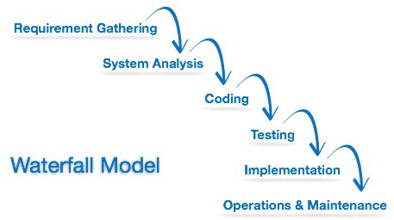

Mô tả

* Đây được coi như là mô hình phát triển phần mềm đầu tiên được sử dụng.
* Mô hình này áp dụng tuần tự các giai đoạn của phát triển phần mềm.
* Đầu ra của giai đoạn trước là đầu vào của giai đoạn sau. Giai đoạn sau chỉ được thực hiện khi giai đoạn trước đã kết thúc. Đặc biệt không được quay lại giai đoạn trước để xử lý các yêu cầu khi muốn thay đổi.

Phân tích mô hình

* **Requirement gathering**: Thu thập và phân tích yêu cầu được ghi lại vào tài liệu đặc tả yêu cầu trong giai đoạn này.
* **System Analysis**: Phân tích thiết kế hệ thống phần mềm, xác định kiến trúc hệ thống tổng thể của phần mềm.
* **Coding**: Hệ thống được phát triển theo từng unit và được tích hợp trong giai đoạn tiếp theo. Mỗi Unit được phát triển và kiểm thử bởi dev được gọi là Unit Test.
* **Testing**: Cài đặt và kiểm thử phần mềm. Công việc chính của giai đoạn này là kiểm tra và sửa tất cả những lỗi tìm được sao cho phần mềm hoạt động chính xác và đúng theo tài liệu đặc tả yêu cầu.
* **Implementation**: Triển khai hệ thống trong môi trường khách hàng và đưa ra thị trường.
* **Operations and Maintenance**: Bảo trì hệ thống khi có bất kỳ thay đổi nào từ phía khách hàng, người sử dụng.

Ứng dụng

Mô hình thường được áp dụng cho các dự án phần mềm như sau:

* Các dự án nhỏ , ngắn hạn.
* Các dự án có ít thay đổi về yêu cầu và không có những yêu cầu không rõ ràng.

Ưu điểm

* Giao diện thân thiện dễ sử dụng
* Tích hợp tạo và in báo cáo
* Tích hợp nhắn tin trong nội bộ công ty, cho phép giáo tiếp giữa các nhân viên qua App
* Cho phép tùy chỉnh thông tin cá nhân
* Bảo mật tương đối tránh được tình trạng Brute Force
* Sản phẩm phát triển theo các giai đoạn được xác định rõ ràng.
* Xác nhận ở từng giai đoạn, đảm bảo phát hiện sớm các lỗi.
* Chống tình trạng thâm nhập vào dữ liệu nội bộ khi người ngoài đăng ký TK App
* Có tài liệu hướng dẫn

Nhược điểm

* Khó khăn trong việc cài đặt phần mềm
* Yêu cầu cấu hình tầm trung.
* Mô hình không thích hợp với những dự án dài, đang diễn ra, hay những dự án phức tạp, có nhiều thay đổi về yêu cầu trong vòng đời phát triển.
* Việc thiếp lập giao diện mặc định theo thiên hướng duy nhất khó thay đổi.
* Không sử dụng được đa ngôn ngữ
  1. **Kiến trúc chức năng hệ thống**

**A. Mô hình hệ thống**

* + 1. **Lược đồ BFD**

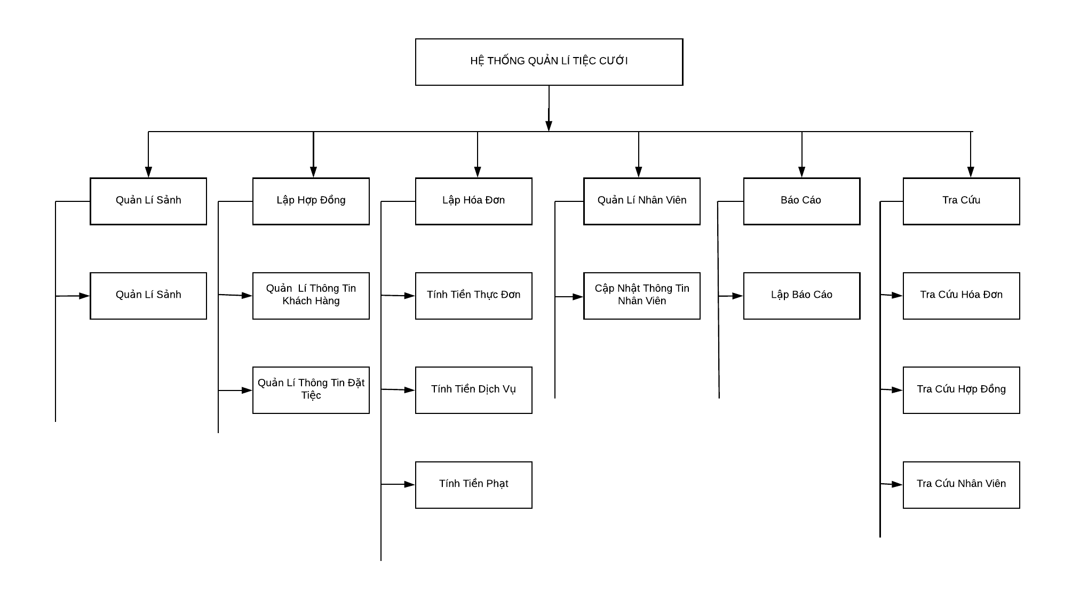

* + 1. **Bảng giải thích/Mô tả chức năng**

|  |  |
| --- | --- |
| **Chức Năng** | **Mô Tả Chức Năng** |
| 1.Quản Lí Sảnh | Cập nhật thông tin của sảnh (Thêm, Xóa, Sửa) 🡺 Hiển thị danh sách sảnh |
| 2.Lập Hợp Đồng | Lưu thông tin của khách hàng và thông tin đặt tiệc của khách hàng (đặt sảnh, đặt thực đơn, đặt dịch vụ) |
| 3.Lập Hóa Đơn | TÍnh tiền sảnh, tiền thực đơn, tiền dịch vụ, tiền phạt (Nếu có) 🡺 Tính tổng tiền phải thanh toán và xuất hóa đơn cho khách hàng |
| 4.Quản Lí Nhân Viên | Cập nhật thông tin của Nhân Viên (Thêm, Xóa, Sửa) 🡺 Hiển thị danh sách Nhân Viên |
| 5.Báo Cáo | Tạo lập báo cáo và hiển thị danh sách báo cáo |
| 6.Tra cứu | Nhập thông tin tra cứu và hiển thị các thông tin liên quan. |

* + 1. **Đặc tả và mô hình hoá chức năng**

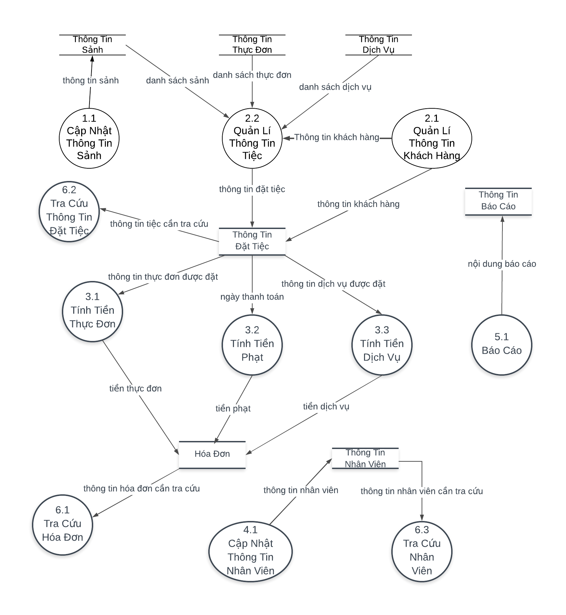

* + 1. **Sơ đồ luồng dữ liệu chức năng quản lý sảnh**

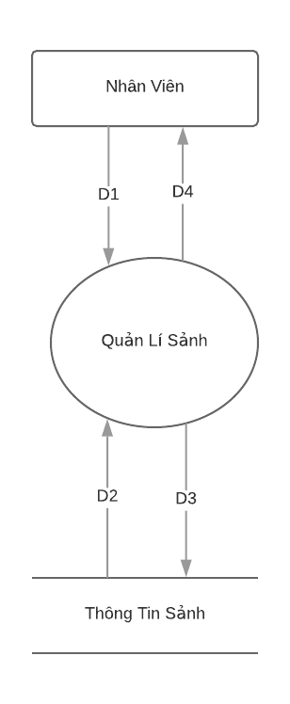

D1: Thông tin sảnh: Tên sảnh, Loại sảnh, Số lượng bàn tối đa, Đơn giá tối thiểu, Ghi chú.

D2: yêu cầu của sảnh (Số lượng bàn tối đa, đơn giá tối thiểu)

D3:D1

D4: Danh sách các sảnh

* Các bước xử lý:

B1: Kết nối dữ liệu

B2: Đọc D2 từ bộ nhớ phụ

B3: Nhập D1 từ nhân viên

B4: Kiểm tra quy định nhập sảnh

B5: Nếu không thỏa thì qua bước 7

B6: xuất danh sách sảnh

B7: Đóng kết nối với cơ sở dữ liệu

B8: Kết thúc

* + 1. **Sơ đồ luồng dữ liệu chức năng “Lập hợp đồng”**

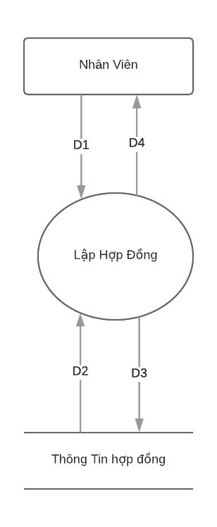

D1: Thông tin đặt tiệc: Thông tin khách hàng (Tên khách hàng, Tên chú rể, Tên cô dâu, Địa chỉ, Điện thoại, Email, Ngày tổ chức, Tiền đặt cọc), Thông tin thực đơn (Món khai vị, Món chính 1, Món chính 2, Món chính 3, Món lẩu, Tráng miệng, Bia, Nước ngọt), Thông tin dịch vụ (Rượu, Bánh kem, MC, Ban nhạc, Ca sỉ, DJ ).

D2: Yêu cầu để đặt tiệc (tiền cọc tối thiểu)

D3:D1

D4: Hợp đồng đặt tiệc

* Các bước xử lý:

B1: Kết nối dữ liệu

B2: Đọc D2 từ bộ nhớ phụ

B3: Nhập D1 từ nhân viên

B4: kiểm tra quy định đặt tiệc

B5: Nếu không thỏa thì qua bước 7

B6: Xuất hợp đồng

B7: Đống kết nối với cơ sở dữ liệu

B8: Kết thúc

* + 1. **Sơ đồ luồng dữ liệu chức năng “Tra cứu”**

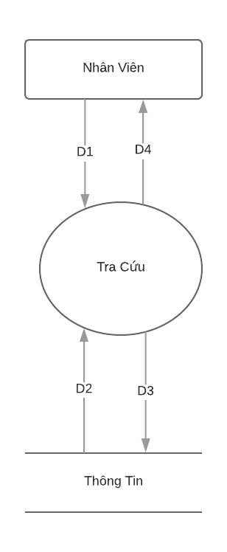

D1: Thông tin tra cứu (Tên nhân viên, Mã nhân viên, Mã hóa đơn, Mã hợp đồng…)

D2: Yêu cầu để thực hiện được tra cứu

D3:D1

D4: Thông tin tra cứu

* Các bước xử lý

B1: Kết nối dữ liệu

B2: Đọc D2 từ bộ nhớ phụ

B3: Nhập D1 từ nhân viên

B4: Kiểm tra thuộc tính tìm kiếm

B5: Nếu không thỏa thì qua bước 7

B6: xuất danh thông tin liên quan cần tra cứu

B7: Đóng kết nối với cơ sở dữ liệu

B8: Kết thúc

* + 1. **Sơ đồ luồng dữ liệu chức năng “Lập hoá đơn”**

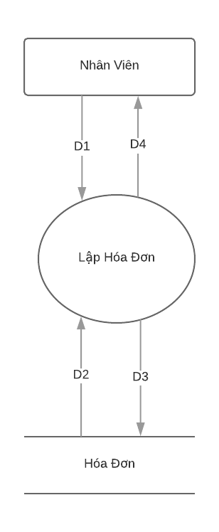

D1: Thông tin hóa đơn: Thông tin khách hàng (Tên khách hàng, Tên chú rể, Tên cô dâu, Địa chỉ, Điện thoại, Email, Ngày tổ chức, Tiền đặt cọc), Thông tin thực đơn (Món khai vị, Món chính 1, Món chính 2, Món chính 3, Món lẩu, Tráng miệng, Bia, Nước ngọt), Thông tin dịch vụ(Rượu, Bánh kem, MC, Ban nhạc, Ca sỉ, DJ ), Tiền hoá đơn, Tiền dịch vụ..

D2: Quy định thanh toán (Ngày thanh toán)

D3: D1

D4: Hóa đơn thoan toán

* Các bước xử lý

B1: Kết nối dữ liệu

B2: Đọc D2 từ bộ nhớ phụ

B3: Nhập D1 từ nhân viên

B4: Kiểm tra quy định thanh toán, nếu không thỉa thì qua bước 3

B5: Tính tiền thực đơn

B6: Tính tiền dịch vụ

B7: Tính tiền phạt

B8: Tính tổng tiền

B9: Xuất hóa đơn

B10: Đóng kết nối

B11: Kết thúc

Contents

* + 1. **Sơ đồ luồng dữ liệu chức năng “Quản lý nhân viên”**

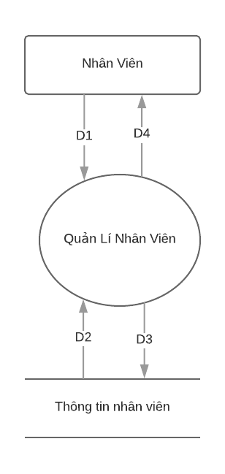

D1: Thông tin nhân viên: Tên nhân viên, địa chỉ, điện thoại, Sảnh, Chức vụ, Ca.

D2: Yêu cầu của nhân viên (tuổi tối đa, tuổi tối thiểu)

D3: D1

D4: Danh sách nhân viên.

* Các bước xử lý

B1: Kết nối dữ liệu

B2: Đọc D2 từ bộ nhớ phụ

B3: Nhập D1 từ nhân viên

B4: Kiểm tra quy định cập nhật nhân viên (tuổi tối đa, tuổi tối thiểu…)

B5: Nếu không thỏa thì qua bước 7

B6: xuất danh sách nhân viên

B7: Đóng kết nối với cơ sở dữ liệu

B8: Kết thúc

* + 1. **Sơ đồ luồng dữ liệu chức năng “Báo cáo”**

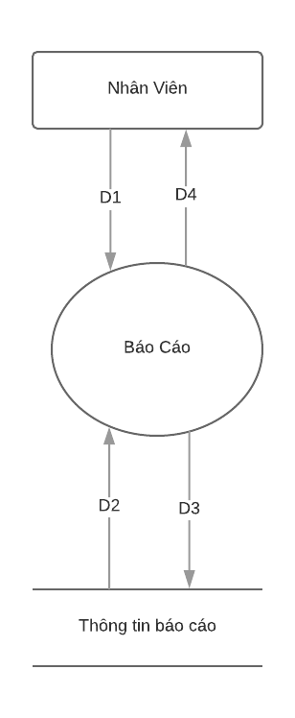

D1: Thông tin báo cáo: Ngày lập, Tên người lập, Tháng, Số lượng tiệc, Doanh thu

D2: yêu cầu cảu báo cáo

D3: D1

D4: Danh sách báo cáo

* Các bước xử lý

B1: Kết nối dữ liệu

B2: Đọc D2 từ bộ nhớ phụ

B3: Nhập D1 từ nhân viên

B4: Kiểm tra thời gian báo cáo

B5: Nếu không thỏa thì qua bước 7

B6: xuất danh sách báo cáo

B7: Đóng kết nối với cơ sở dữ liệu

B8: Kết thúc

## **2.6. Mô hình use cases**

**2.6.1 Usecases tổng quát**

**2.6.2 Phân rã use cases**

Quản lý sảnh**

**Báo cáo**

**Quản lý nhân viên**

**Lập hóa đơn**

**

## **2.7 Thiết kế cơ sở dữ liệu**

**2.7.1 Mô hình hoá chức năng (ERD)**

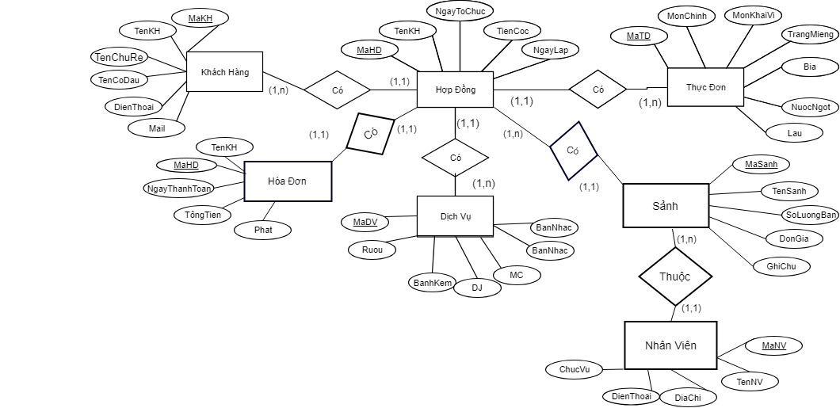

* + 1. **Sơ đồ ERD cả hệ thống**

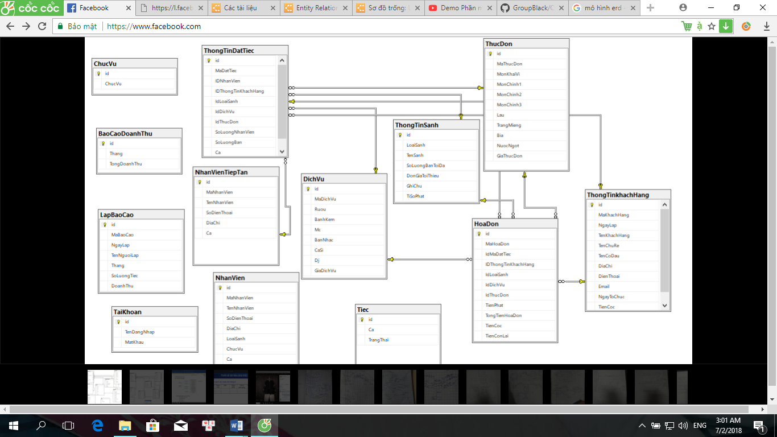

* 1. **Giải thích từng bảng**

|  |  |  |
| --- | --- | --- |
| **STT** | **Tên bảng dữ liệu** | **Diễn giải** |
| 1 | TaiKhoan | Lưu tài khoản nhân viên |
| 2 | ThongTinSanh | Lưu thông tin các sảnh của nhà hàng |
| 3 | ThucDon | Lưu thông tin các set thực đơn của nhà hàng |
| 4 | DichVu | Lưu thông tin các dịch vụ thêm của nhà hàng |
| 5 | Tiec | Lưu trạng thái sảnh đã được đặt hay chưa |
| 6 | ThongTinKhachHang | Lưu thông tin khách hàng |
| 7 | ThongTinDatTiec | Lưu thông tin đặt tiệc |
| 8 | HoaDon | Lưu hoá đơn đã thanh toán |
| 9 | NhanVienTiepTan | Lưu thông tin nhân viên |
| 10 | Nhanvien | Lưu thông tin phân công nhân viên |
| 11 | ChucVu | Lưu các chức vụ nhân viên |
| 12 | LapBaoCao | Lưu các bảng báo cáo do nhân viên lập |
| 13 | BaoCaoDoanhThu | Lưu doanh thu theo tháng của nhà hàng |

* 1. **Khoá & ràng buộc toàn vẹn**
     1. **Bảng TaiKhoan**

|  |  |  |  |  |
| --- | --- | --- | --- | --- |
| **STT** | **Thuộc tính** | **Kiểu dữ liệu** | **Ràng buộc** | **Ghi chú** |
| 1 | Id | Int | Tự động tăng và không trùng nhau | Khoá chính |
| 2 | TenDangNhap | Nvarchar (100) | Chuỗi từ 1 đến 100 kí tự |  |
| 3 | MatKhau | Nvarchar (1000) | Chuỗi từ 1 đến 1000 kí tự |  |

* + 1. **Bảng ThongTinSanh**

|  |  |  |  |  |
| --- | --- | --- | --- | --- |
| **STT** | **Thuộc tính** | **Kiểu dữ liệu** | **Ràng buộc** | **Ghi chú** |
| 1 | Id | Int | Tự động tăng và không trùng nhau | Khoá chính |
| 2 | LoaiSanh | Nvarchar (100) | Chuỗi từ 1 đến 100 kí tự |  |
| 3 | TenSanh | Nvarchar (100) | Chuỗi từ 1 đến 100 kí tự |  |
| 4 | SoLuongBanToiDa | Int | Khác 0 |  |
| 5 | DonGiaToiThieu | Money | Khác 0 |  |
| 6 | GhiChu | Nvarchar (100) | Chuỗi từ 1 đến 100 kí tự |  |
| 7 | TiSoPhat | Float | Khởi tạo 0.01 |  |

* + 1. **Bảng ThucDon**

|  |  |  |  |  |
| --- | --- | --- | --- | --- |
| **STT** | **Thuộc tính** | **Kiểu dữ dữ liệu** | **Ràng buộc** | **Diễn giải** |
| 1 | Id | int | Các số nguyên không âm | Khóa chính |
| 2 | MaThucDon | Varchar (100) | Chuỗi từ 1 đến 100 kí tự |  |
| 3 | MonKhaiVi | Nvarchar (100) | Chuỗi từ 1 đến 100 kí tự |  |
| 4 | MonChinh1 | Nvarchar (100) | Chuỗi từ 1 đến 100 kí tự |  |
| 5 | MonChinh2 | Nvarchar (100) | Chuỗi từ 1 đến 100 kí tự |  |
| 6 | MonChinh3 | Nvarchar (100) | Chuỗi từ 1 đến 100 kí tự |  |
| 7 | Lau | Nvarchar (100) | Chuỗi từ 1 đến 100 kí tự |  |
| 8 | TrangMieng | Nvarchar (100) | Chuỗi từ 1 đến 100 kí tự |  |
| 9 | Bia | Nvarchar (100) | Chuỗi từ 1 đến 100 kí tự |  |
| 10 | NuocNgot | Nvarchar (100) | Chuỗi từ 1 đến 100 kí tự |  |
| 11 | GiaThucDon | Money | Số nguyên không âm | Tiền của set thực đơn |

* + 1. **Bảng DichVu**

|  |  |  |  |  |
| --- | --- | --- | --- | --- |
| **STT** | **Thuộc tính** | **Kiểu dữ dữ liệu** | **Ràng buộc** | **Diễn giải** |
| 1 | Id | Int | Các số nguyên không âm | Khóa Chính |
| 2 | MaDichVu | Varchar (100) | Chuỗi từ 1 đến 100 kí tự |  |
| 3 | Ruou | Nvarchar (100) | Chuỗi từ 1 đến 100 kí tự |  |
| 4 | BanhKem | Nvarchar (100) | Chuỗi từ 1 đến 100 kí tự |  |
| 5 | MC | Nvarchar (100) | Chuỗi từ 1 đến 100 kí tự |  |
| 6 | BanNhac | Nvarchar (100) | Chuỗi từ 1 đến 100 kí tự |  |
| 7 | CaSi | Nvarchar (100) | Chuỗi từ 1 đến 100 kí tự |  |
| 8 | Dj | Nvarchar (100) | Chuỗi từ 1 đến 100 kí tự |  |
| 9 | GiaDichVu | Money | Các số nguyên không âm | Tiền của set dịch vụ |

* + 1. **Bảng Tiec**

|  |  |  |  |  |
| --- | --- | --- | --- | --- |
| **STT** | **Thuộc tính** | **Kiểu dữ dữ liệu** | **Ràng buộc** | **Diễn giải** |
| 1 | Id | Int | Các số nguyên không âm | Khóa chính |
| 2 | Ca | Nvarchar (20) | Chuỗi từ 1 đến 20 kí tự |  |
| 3 | TrangThai | Nvarchar (100) | “Sẵn sàng” hoặc “không sẵn sàng” |  |

* + 1. **Bảng ThongTinKhachHang**

|  |  |  |  |  |
| --- | --- | --- | --- | --- |
| **STT** | **Thuộc tính** | **Kiểu dữ dữ liệu** | **Ràng buộc** | **Diễn giải** |
| 1 | Id | Int | Các số nguyên không âm | Khóa chính |
| 2 | MaKhachHang | Varchar (5) | Chuỗi từ 1 đến 5 kí tự |  |
| 3 | NgayLap | Data | Không được nhỏ hơn ngày hiện tại |  |
| 4 | TenKhachHang | Nvarchar (100) | Chuỗi từ 1 đến 100 kí tự |  |
| 5 | TenChuRe | Nvarchar (100) | Chuỗi từ 1 đến 100 kí tự |  |
| 6 | TenCoDau | Nvarchar (100) | Chuỗi từ 1 đến 100 kí tự |  |
| 7 | DiaChi | Nvarchar (100) | Chuỗi từ 1 đến 100 kí tự |  |
| 8 | DienThoai | Nvarchar (100) | Chuỗi từ 1 đến 100 kí tự |  |
| 9 | Email | Nvarchar (100) | Chuỗi từ 1 đến 100 kí tự |  |
| 10 | NgayToChuc | Date | Không được nhỏ hơn ngày hiện tại |  |
| 11 | TienCoc | Money | Các số nguyên không âm |  |

* + 1. **Bảng ThongTinDatTiec**

|  |  |  |  |  |
| --- | --- | --- | --- | --- |
| **STT** | **Thuộc tính** | **Kiểu dữ dữ liệu** | **Ràng buộc** | **Diễn giải** |
| 1 | Id | Int | Các số nguyên không âm | Khóa chính |
| 2 | MaDatTiec | Varchar (5) | Chuỗi từ 1 đến 5 kí tự |  |
| 3 | IDNhanVien | Int | Các số nguyên không âm | Khóa ngoại |
| 4 | IDThongTinKhachHang | Int | Các số nguyên không âm | Khóa ngoại |
| 5 | IdLoaiSanh | Int | Các số nguyên không âm | Khóa ngoại |
| 6 | IdDichVu | Int | Các số nguyên không âm | Khóa ngoại |
| 7 | IdThucDon | Int | Các số nguyên không âm | Khóa ngoại |
| 8 | SoLuongNhanVien | Int | Các số nguyên không âm |  |
| 9 | SoLuongBan | Int | Các số nguyên không âm |  |
| 10 | TrangThai | Int |  |  |
| 11 | Ca | Nvarchar (100) | Chuỗi từ 1 đến 100 kí tự |  |

* + 1. **Bảng HoaDon**

|  |  |  |  |  |
| --- | --- | --- | --- | --- |
| **STT** | **Thuộc tính** | **Kiểu dữ dữ liệu** | **Ràng buộc** | **Diễn giải** |
| 1 | Id | Int | Các số nguyên không âm | Khóa chính |
| 2 | MaHoaDon | Varchar (7) | Chuỗi từ 1 đến 7 kí tự |  |
| 3 | IdMaDatTiec | Int | Các số nguyên không âm | Khóa ngoại |
| 4 | IDThongTinKhachHang | Int | Các số nguyên không âm | Khóa ngoại |
| 5 | IdLoaiSanh | Int | Các số nguyên không âm | Khóa ngoại |
| 6 | IdDichVu | Int | Các số nguyên không âm | Khóa ngoại |
| 7 | IdThucDon | Int | Các số nguyên không âm | Khóa ngoại |
| 8 | TienPhat | Money | Các số nguyên không âm |  |
| 9 | TongTienHoaDon | Money | Các số nguyên không âm |  |
| 10 | TienCoc | Money | Các số nguyên không âm |  |
| 11 | TienConLai | Money | Các số nguyên không âm |  |

* + 1. **Bảng NhanVienTiepTan**

|  |  |  |  |  |
| --- | --- | --- | --- | --- |
| **STT** | **Thuộc tính** | **Kiểu dữ dữ liệu** | **Ràng buộc** | **Diễn giải** |
| 1 | Id | Int | Các số nguyên không âm | Khóa chính |
| 2 | MaNhanVien | Nvarchar (100) | Chuỗi từ 1 đến 100 kí tự |  |
| 3 | TenNhanVien | Nvarchar (100) | Chuỗi từ 1 đến 100 kí tự |  |
| 4 | SoDienThoai | Nvarchar (100) | Chuỗi từ 1 đến 100 kí tự |  |
| 5 | DiaChi | Nvarcahr (100) | Chuỗi từ 1 đến 100 kí tự |  |
| 6 | Ca | Nvarchar (100) | Chuỗi từ 1 đến 100 kí tự |  |

* + 1. **Bảng NhanVien**

|  |  |  |  |  |
| --- | --- | --- | --- | --- |
| **STT** | **Thuộc tính** | **Kiểu dữ dữ liệu** | **Ràng buộc** | **Diễn giải** |
| 1 | Id | Int | Các số nguyên không âm | Khóa chính |
| 2 | MaNhanVien | Varchar (5) | Chuỗi từ 1 đến 5 kí tự |  |
| 3 | TenNhanVien | Nvarchar (100) | Chuỗi từ 1 đến 100 kí tự |  |
| 4 | SoDienThoai | Nvarchar (100) | Chuỗi từ 1 đến 100 kí tự |  |
| 5 | DiaChi | Nvarchar (100) | Chuỗi từ 1 đến 100 kí tự |  |
| 6 | LoaiSanh | Nvarchar (100) | Chuỗi từ 1 đến 100 kí tự |  |
| 7 | ChucVu | Nvarchar (100) | Chuỗi từ 1 đến 100 kí tự |  |
| 8 | Ca | Nvarchar (100) | Chuỗi từ 1 đến 100 kí tự |  |

* + 1. **Bảng ChucVu**

|  |  |  |  |  |
| --- | --- | --- | --- | --- |
| **STT** | **Thuộc tính** | **Kiểu dữ dữ liệu** | **Ràng buộc** | **Diễn giải** |
| 1 | Id | Int | Các số nguyên không âm | Khoá chính |
| 2 | ChucVu | Nvarchar (100) | Chuỗi từ 1 đến 100 kí tự |  |

* + 1. **Bảng LapBaoCao**

|  |  |  |  |  |
| --- | --- | --- | --- | --- |
| **STT** | **Thuộc tính** | **Kiểu dữ dữ liệu** | **Ràng buộc** | **Diễn giải** |
| 1 | Id | Int | Tự tăng và không trùng nhau | Khoá chính |
| 2 | MaBaoCao | Varchar (5) |  |  |
| 3 | NgayLap | Date |  |  |
| 4 | TenNguoiLap | Nvarchar (100) | Chuỗi từ 1 đến 100 kí tự |  |
| 5 | Thang | Int | Từ 1 đến 12 |  |
| 6 | SoLuongTiec | Int |  |  |
| 7 | DoanhThu | Int |  |  |

* + 1. **Bảng BaoCaoDoanhThu**

|  |  |  |  |  |
| --- | --- | --- | --- | --- |
| **STT** | **Thuộc tính** | **Kiểu dữ dữ liệu** | **Ràng buộc** | **Diễn giải** |
| 1 | Id | Int | Tự tăng và không trùng | Khoá chính |
| 2 | Thang | Int |  |  |
| 3 | TongDoanhThu | Int |  |  |

* 1. **Thiết kế dữ liệu mức vật lý (sơ đồ logic)**
     1. **Tiếp nhận yêu cầu “Cập nhật sảnh”**
* Thiết kế dữ liệu với tính đúng đắn
* Các thuộc tính mới: LoaiSanh, TenSanh,
* Thiết kế dữ liệu:
* SANH (MaSanh, LoaiSanh, TenSanh)
* Các thuộc tính trừu tượng: MaSanh
* Thiết kế dữ liệu theo tính tiến hoá
* Các thuộc tính mới: SoLuongBanToiDa, DonGiaToiThieu, GhiChu, TiSoPhat
* Thiết kế dữ liệu:
* SANH (MaSanh, LoaiSanh, TenSanh)
* THAMSO (SoLuongBanToiDa, DonGiaToiThieu, GhiChu, TiSoPhat)

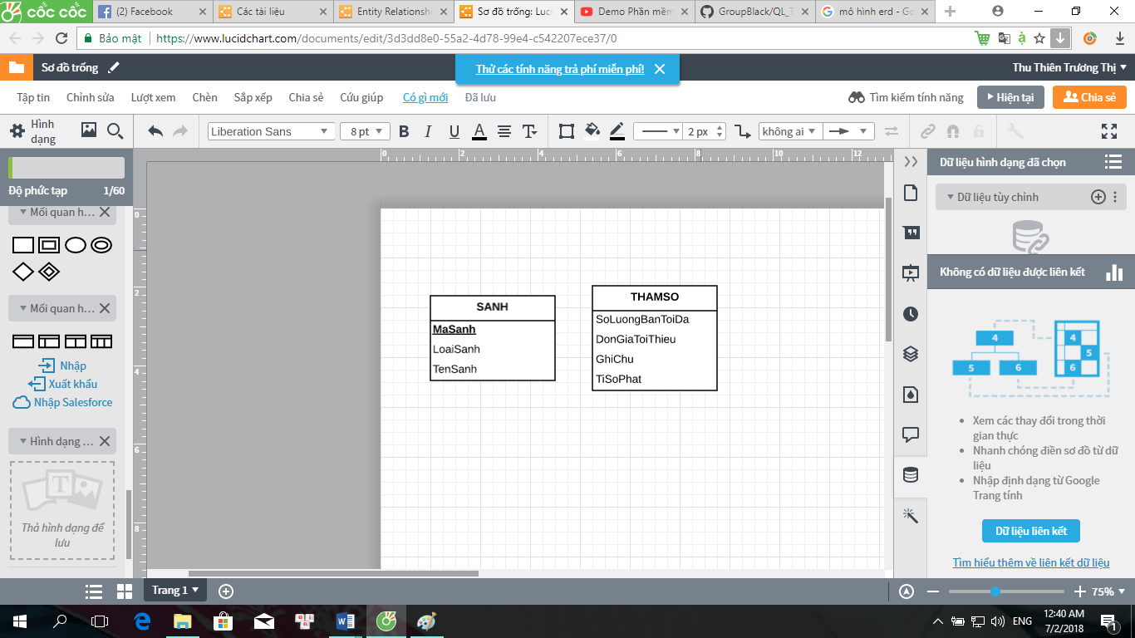

* + 1. **Tiếp nhận yêu cầu “Lập hợp đồng”**
* Thiết kế dữ liệu theo tính đúng đắn:
* Các thuộc tính mới: NgayLap, TenKhachHang, TenChuRe, TenCoDau, DiaChi, DienThoai, Email, NgayToChuc, TienCoc, TenNhamnVien, LoaiSanh, Ca, SoLuongBan, SoLuongNV, Thucdon, DichVu.
* Thiết kế dữ liệu:
* KHACHHANG (MaKH, TenKH, TenChuRe, TenCoDau, DiaChi, DienThoai, Email)
* NHANVIEN (MaNV, TenNV)
* SANH (MaSanh, LoaiSanh, TenSanh)
* THOIGIAN (MaTg, NgayLap, NgayToChuc)
* HOPDONG (MaHopDong, MaKH, MaTg, MaNV, MaSanh, TienCoc, ThucDon, DichVu, SoLuongBan, SoLuongNV, Ca)
* THAMSO (SoLuongBanToiDa, DonGiaToiThieu, GhiChu, TiSoPhat)
* Thuộc tính trừu tượng: MaKH, MaNV, MaTg, MaHopDong.
* Thiết kế dữ liệu theo tính tiến hoá:
* Các thuộc tính mới: TienCocToiThieu, MonKhaiVi, MonChinh1, MonChinh2, MonChinh3, MonChinh4, Lau, TrangMieng, Bia, NuocNgot, GiaThucDon, Ruou, BanhKem, MC, BanNhac, CaSi, DJ, GiaDichVu.
* Thiết kế dữ liệu:
* KHACHHANG (MaKH, TenKH, TenChuRe, TenCoDau, DiaChi, DienThoai, Email)
* NHANVIEN (MaNV, TenNV)
* SANH (MaSanh, LoaiSanh, TenSanh)
* THOIGIAN (MaTg, NgayLap, NgayToChuc)
* HOPDONG (MaHopDong, MaKH, MaTg, MaNV, MaSanh, TienCoc, MaThucDon, MaDichVu, SoLuongBan, SoLuongNV, Ca)
* THUCDON (MaThucDon, MonKhaiVi, MonChinh1, MonChinh2, MonChinh3, MonChinh4, Lau, TrangMieng, Bia, NuocNgot, GiaThucDon)
* DICHVU (MaDichVu, Ruou, BanhKem, MC, BanNhac, CaSi, DJ, GiaDichVu)
* THAMSO (SoLuongBanToiDa, DonGiaToiThieu, GhiChu, TiSoPhat, TienCocToiThieu)
* Các thuộc tính trừu tượng: MaThucDon, MaDichVu

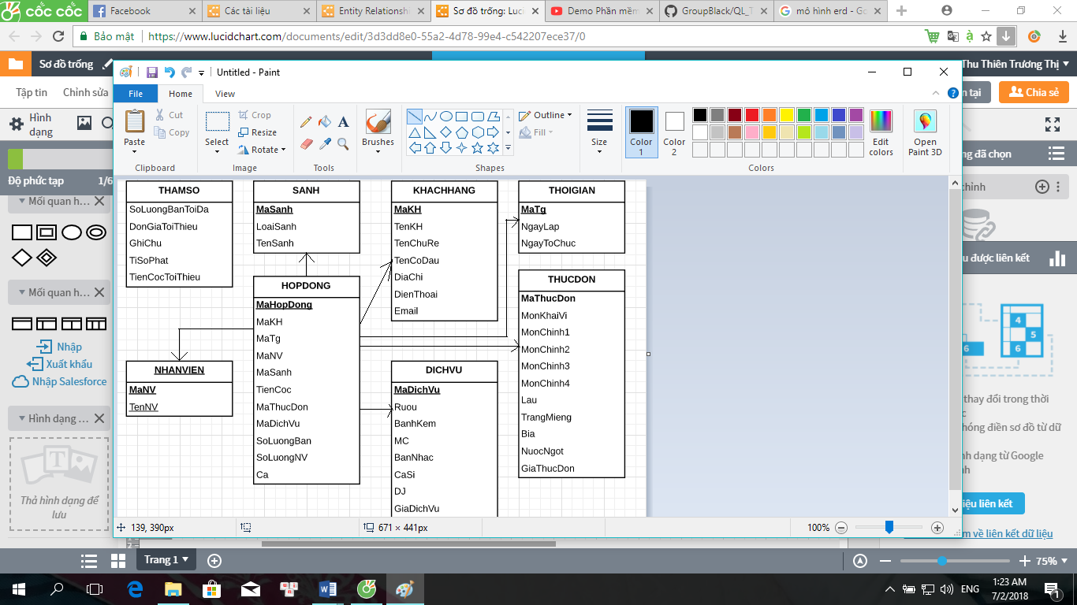

* + 1. **Tiếp nhận yêu cầu “Lập hoá đơn”**
* Thiết kế dữ liệu theo tính đúng đắn:
* Các thuộc tính mới: NgayLapHD, TienThucDon, TienDichVu, TienSanh, TienPhat, TongTienHD, ConLai.
* Thiết kế dữ liệu:
* KHACHHANG (MaKH, TenKH, TenChuRe, TenCoDau, DiaChi, DienThoai, Email)
* NHANVIEN (MaNV, TenNV)
* SANH (MaSanh, LoaiSanh, TenSanh)
* THOIGIAN (MaTg, NgayLap, NgayToChuc)
* HOPDONG (MaHopDong, MaKH, MaTg, MaNV, MaSanh, TienCoc, MaThucDon, MaDichVu, SoLuongBan, SoLuongNV, Ca)
* THUCDON (MaThucDon, MonKhaiVi, MonChinh1, MonChinh2, MonChinh3, MonChinh4, Lau, TrangMieng, Bia, NuocNgot, GiaThucDon)
* DICHVU (MaDichVu, Ruou, BanhKem, MC, BanNhac, CaSi, DJ, GiaDichVu)
* HOADON (MaHD, NgayLapHD, MaHopDong, TienThucDon, TienDichVu, TienSanh, TienPhat, TongTienHD, ConLai)
* THAMSO (SoLuongBanToiDa, DonGiaToiThieu, GhiChu, TiSoPhat, TienCocToiThieu)
* Các thuộc tính trừu tượng: MaHD
* Thiết kế dữ liệu theo tính tiến hoá:
* Các thuộc tính mới: ApDungPhat
* Thiết kế dữ liệu
* KHACHHANG (MaKH, TenKH, TenChuRe, TenCoDau, DiaChi, DienThoai, Email)
* NHANVIEN (MaNV, TenNV)
* SANH (MaSanh, LoaiSanh, TenSanh)
* THOIGIAN (MaTg, NgayLap, NgayToChuc)
* HOPDONG (MaHopDong, MaKH, MaTg, MaNV, MaSanh, TienCoc, MaThucDon, MaDichVu, SoLuongBan, SoLuongNV, Ca)
* THUCDON (MaThucDon, MonKhaiVi, MonChinh1, MonChinh2, MonChinh3, MonChinh4, Lau, TrangMieng, Bia, NuocNgot, GiaThucDon)
* DICHVU (MaDichVu, Ruou, BanhKem, MC, BanNhac, CaSi, DJ, GiaDichVu)
* HOADON (MaHD, NgayLapHD, MaHopDong, TienThucDon, TienDichVu, TienSanh, TienPhat, TongTienHD, ConLai)
* THAMSO (SoLuongBanToiDa, DonGiaToiThieu, GhiChu, TiSoPhat, TienCocToiThieu, ApDungPhat)

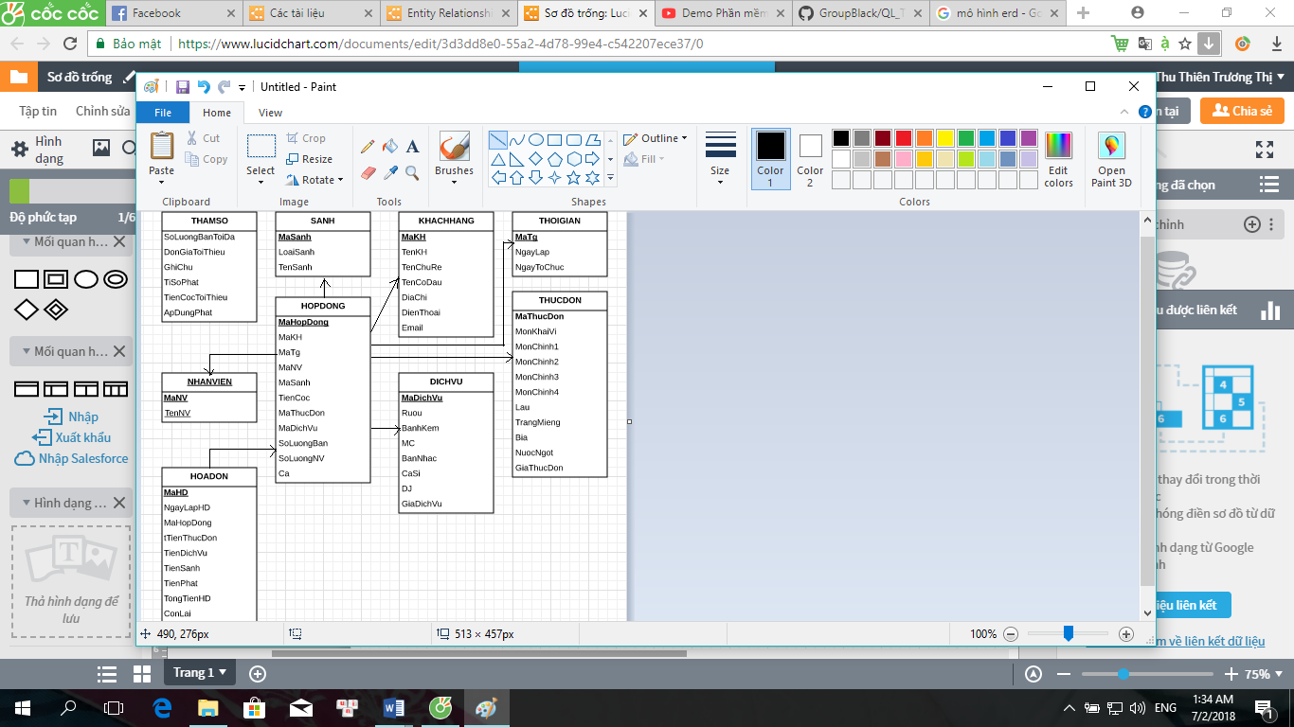

* + 1. **Tiếp nhận yêu cầu “ Quản lý thông tin nhân viên”**
* Thiết kế dữ liệu theo tính đúng đắn
* Các thuộc tính mới: SoDienThoai, DiaChiNV, ChucVu
* Thiết kế dữ liệu
* KHACHHANG (MaKH, TenKH, TenChuRe, TenCoDau, DiaChi, DienThoai, Email)
* NHANVIEN (MaNV, TenNV, SoDienThoai, DiaChiNV, ChucVu, Ca, MaSanh)
* SANH (MaSanh, LoaiSanh, TenSanh)
* THOIGIAN (MaTg, NgayLap, NgayToChuc)
* HOPDONG (MaHopDong, MaKH, MaTg, MaNV, MaSanh, TienCoc, MaThucDon, MaDichVu, SoLuongBan, SoLuongNV, Ca)
* THUCDON (MaThucDon, MonKhaiVi, MonChinh1, MonChinh2, MonChinh3, MonChinh4, Lau, TrangMieng, Bia, NuocNgot, GiaThucDon)
* DICHVU (MaDichVu, Ruou, BanhKem, MC, BanNhac, CaSi, DJ, GiaDichVu)
* HOADON (MaHD, NgayLapHD, MaHopDong, TienThucDon, TienDichVu, TienSanh, TienPhat, TongTienHD, ConLai)
* THAMSO (SoLuongBanToiDa, DonGiaToiThieu, GhiChu, TiSoPhat, TienCocToiThieu, ApDungPhat)
* Thiết kế dữ liệu theo tính tiến hoá: không thay đổi

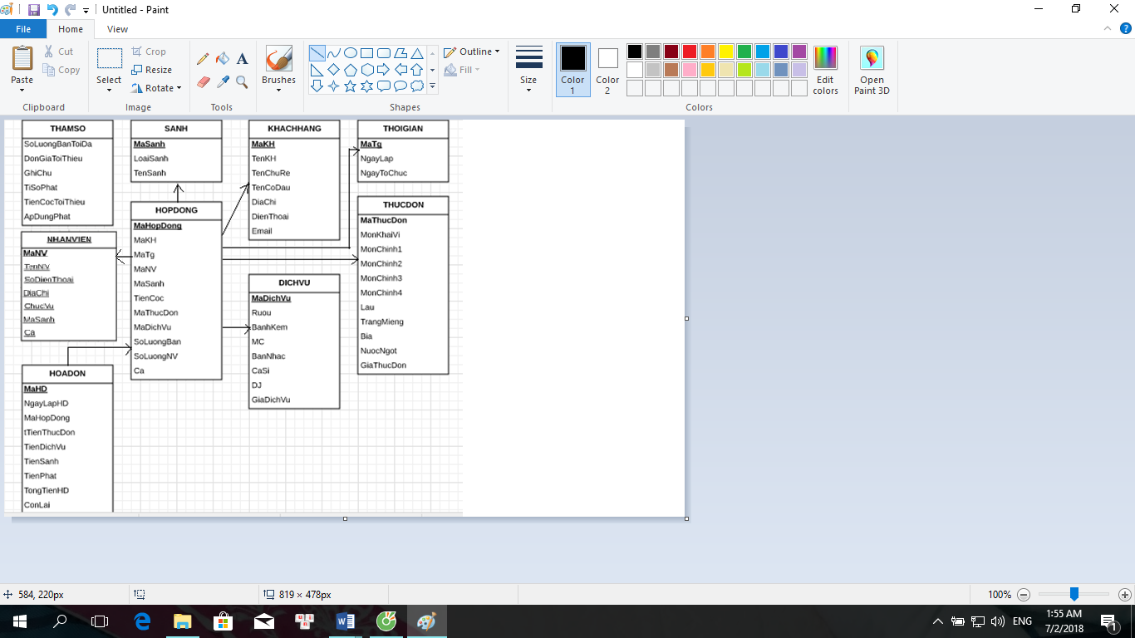

* + 1. **Tiếp nhận yêu cầu “Tra cứu thông tin”**

Dữ liệu không thay đổi

* + 1. **Tiếp nhận yêu cầu “Lập báo cáo & báo cáo doanh thu”**
* Thiết kế dữ liệu theo tính đúng đắn
* Các thuộc tính mới: NgayLapBaoCao, Thang, SoLuongTiec, DoanhThu
* Thiết kế dữ liệu:
* KHACHHANG (MaKH, TenKH, TenChuRe, TenCoDau, DiaChi, DienThoai, Email)
* NHANVIEN (MaNV, TenNV, SoDienThoai, DiaChiNV, ChucVu, Ca, MaSanh)
* SANH (MaSanh, LoaiSanh, TenSanh)
* THOIGIAN (MaTg, NgayLap, NgayToChuc)
* HOPDONG (MaHopDong, MaKH, MaTg, MaNV, MaSanh, TienCoc, MaThucDon, MaDichVu, SoLuongBan, SoLuongNV, Ca)
* THUCDON (MaThucDon, MonKhaiVi, MonChinh1, MonChinh2, MonChinh3, MonChinh4, Lau, TrangMieng, Bia, NuocNgot, GiaThucDon)
* DICHVU (MaDichVu, Ruou, BanhKem, MC, BanNhac, CaSi, DJ, GiaDichVu)
* HOADON (MaHD, NgayLapHD, MaHopDong, TienThucDon, TienDichVu, TienSanh, TienPhat, TongTienHD, ConLai)
* BAOCAO (MaBaoCao, NgayLapBaoCao, MaNV, Thang, SoLuongTiec, DoanhThu)
* THAMSO (SoLuongBanToiDa, DonGiaToiThieu, GhiChu, TiSoPhat , TienCocToiThieu, ApDungPhat)

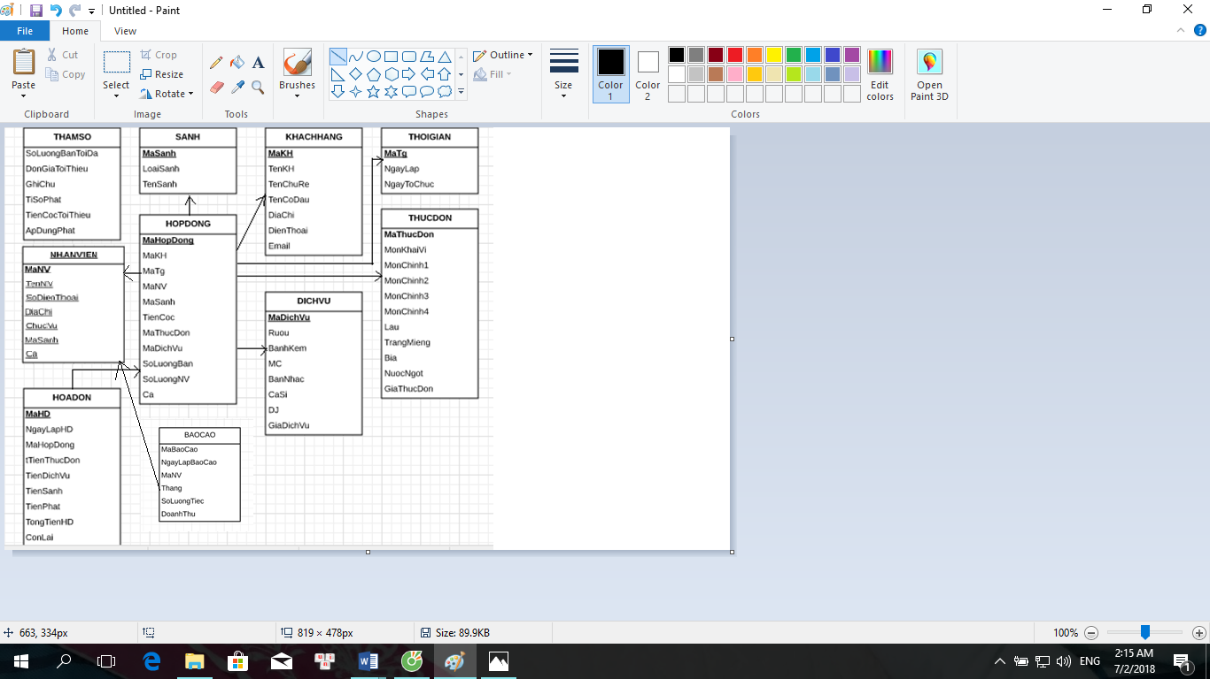

* **Kiến trúc hệ thống**

Xây dựng phần mềm theo kiến trúc 3 lớp

* + Lớp Presentation: Lớp giao diện (giao tiếp với người sử dụng). Chỉ thuần việc giao tiếp với người sử dụng, nhập, xuất, ... mà không thực hiện việc kiểm tra tính toán, kiểm tra, xử lý, hay các thao tác liên quan đến cơ sở dữ liệu.
  + Lớp Business Logic: Lớp xử lý nghiệp vụ, lớp này thực hiện các xử lý, kiểm tra các ràng buộc, các quy tắc ứng xử của phần mềm, các chức năng chủ yếu, ... Việc thực hiện này độc lập với cách thiết kế cũng như cài đặt giao diện. Thông tin cho lớp này thực hiện các xử lý của mình được lấy từ tầng giao diện.
  + Lớp Data Access: Lớp dữ liệu, lớp này chuyên thực hiện các công việc liên quan đến lưu trữ và truy xuất dữ liệu của ứng dụng. Dữ liệu lấy từ cơ sở dữ liệu SQL Server.Lớp này thực hiện kết nối trực tiếp với cơ sở dữ liệu và thực hiện tất cả các thao tác liên quan đến cơ sở dữ liệu mà phần mềm cần.

**Các thành phần trong hệ thống**

|  |  |  |  |
| --- | --- | --- | --- |
| **STT** | **Thành phần** | | **Diễn giải** |
| **Module** | **Lớp** |
| 1 | Presentation layer | FormBaoCaoDoanhThu  FormDangNhap  FormDiaChiNhaHang  FormLapBaoCao  FormLapHoaDon  FormLapHopDong  FormMenu  FormNhanVien  FormThemSanhMoi  FormThongTin  FormTraCuuHoaDon  FormTraCuuHopDong  FormTraCuuNhanVien | Giao tiếp với người dung |
| 2 | Business logic layer | DangNhapDAO  DataProvider  DichVuDAO  LapHopDongDAO  ThongTinDAO  ThongTinSanhDAO  ThongTinTiecDAO  ThucDonDAO | Xử lý, kiểm tra các ràng buộc, tính toán |
| 3 | Data access layer | TaiKhoan  BaoCaoDoanhThu  ChucVu  DichVu  HoaDon  LapBaoCao  NhanVien  NhanVienTiepTan  ThongTinDatTiec  ThongTinkhachHang  ThongTinSanh  ThucDon  Tiec | Thực hiện kết nối trực tiếp và tương tác với cơ sở dữ liệu |

* + 1. **Thiết kế giao diện**
    2. **Sơ đồ liên kết màn hình**

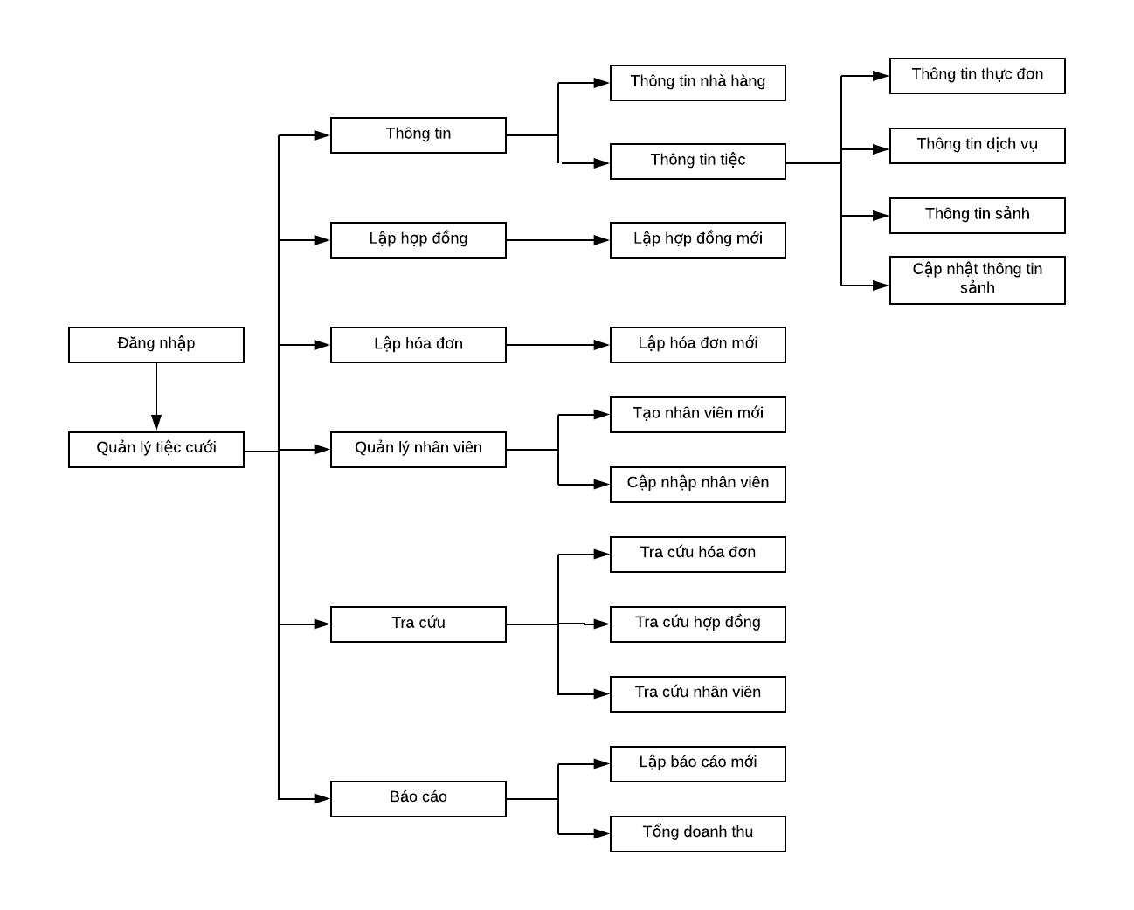

* 1. **Danh sách màn hình và mô tả chức năng màn hình;.**

|  |  |  |  |
| --- | --- | --- | --- |
| **STT** | **Màn hình** | **Loại màn hình** | **Chức năng** |
| **1** | Quản lý tiệc cưới | Màn hình chính | Cho phép người dùng sử dụng các chức năng của chương trình |
| **2** | Thông tin nhà hàng | Màn hình hiện thị | Hiện thị thông tin địa chỉ nhà hàng. |
| **3** | Thông tin tiệc cưới | Màn hình hiện thị | Hiện thị thông tin thực đơn, dịch vụ, danh sách sảnh, cập nhật ( thêm, xóa sửa ) sảnh. |
| **4** | Lập hợp đồng mới | Màn hình nhập liệu | Nhập lưu thông tin về khách hàng, thông tin đặt tiệc khách chọn. |
| **5** | Lập hóa đơn mới | Màn hình nhập liệu | Nhập mã hợp đồng |
| **6** | Tạo nhân viên mới và cập nhật nhân viên | Màn hình nhập liệu | Nhập lưu thông tin nhân viên mới, cập nhật (thêm, xóa, sửa) thông tin nhân viên. |
| **7** | Tra cứu hóa đơn | Màn hình hiện thị | Tra cứu hóa đơn theo Mã khách hàng hoặc Tên khách hàng. Hiện thị thông tin hóa đơn. |
| **8** | Tra cứu hợp đồng | Màn hình hiển thị | Tra cứu hóa đơn theo Số điện thoại hoặc Tên khách hàng. Hiện thị thông tin hợp đồng. |
| **9** | Tra cứu nhân viên | Màn hình hiển thị | Tra cứu hóa đơn theo Mã nhân viên, Tên nhân viên hoặc Số điện thoại. Hiện thị thông tin nhân viên. |
| **10** | Lập báo cáo | Màn hình nhập liệu | Nhập lưu thông tin báo cáo mỗi ngày. |
| **11** | Báo cáo doanh thu | Màn hình hiện thị và nhập liệu | Hiện thị danh sách báo cáo mỗi ngày. Nhập tổng doanh thu tháng và hiện thông tin. |

**Mô tả xử lý sự kiện từng màn hình**

**Màn hình đăng nhập**

* + 1. **Thiết kế xử lý**

**Màn hình đăng nhập**

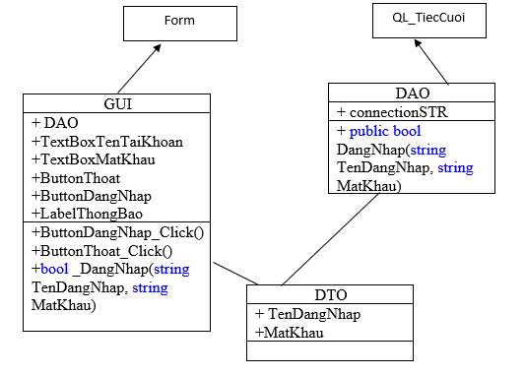

**Màn hình chính**

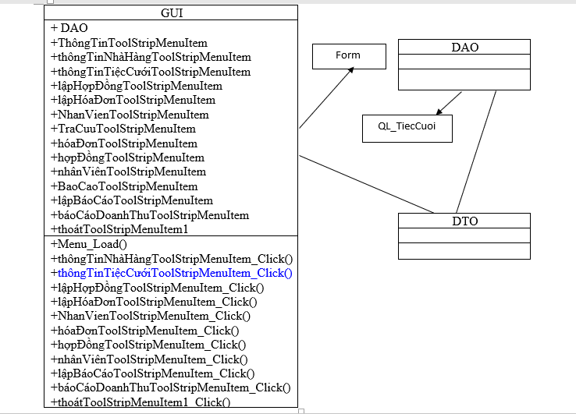

**Lập hợp đồng**

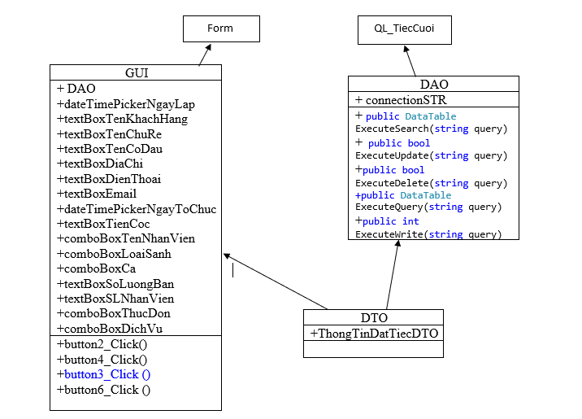

**Lập hoá đơn**

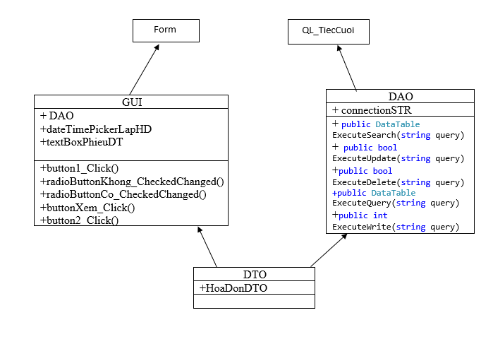

**Nhân viên**

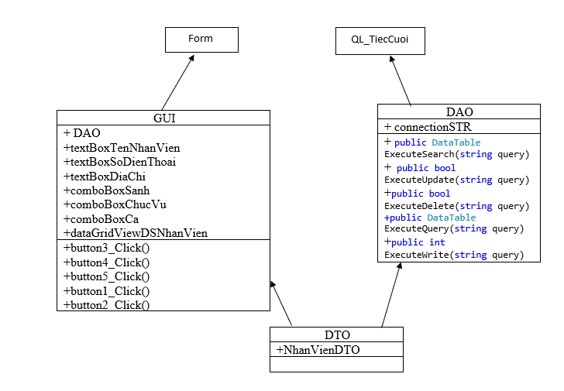

**Tra cứu hợp đồng**

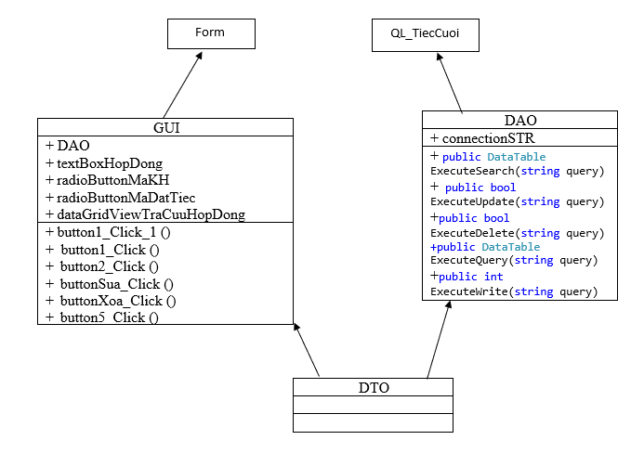

**Tra cứu hoá đơn**

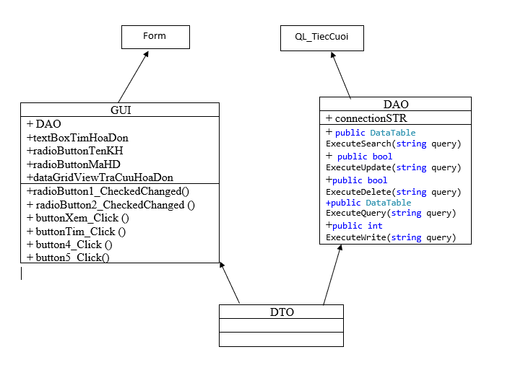

**Tra cứu nhân viên**

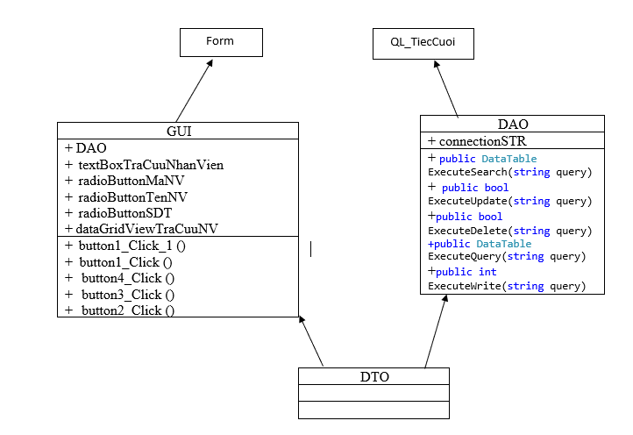

* 1. **Lập báo cáo**

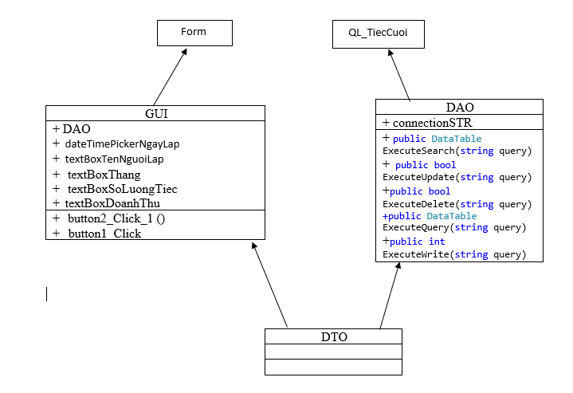

* 1. **Báo cáo doanh thu**

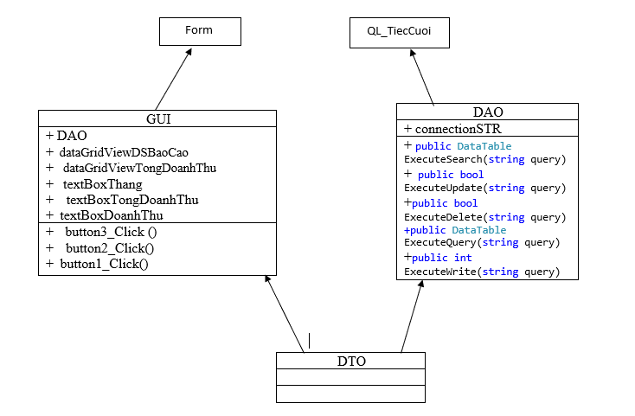

# Chương 3: Chương trình DEMO

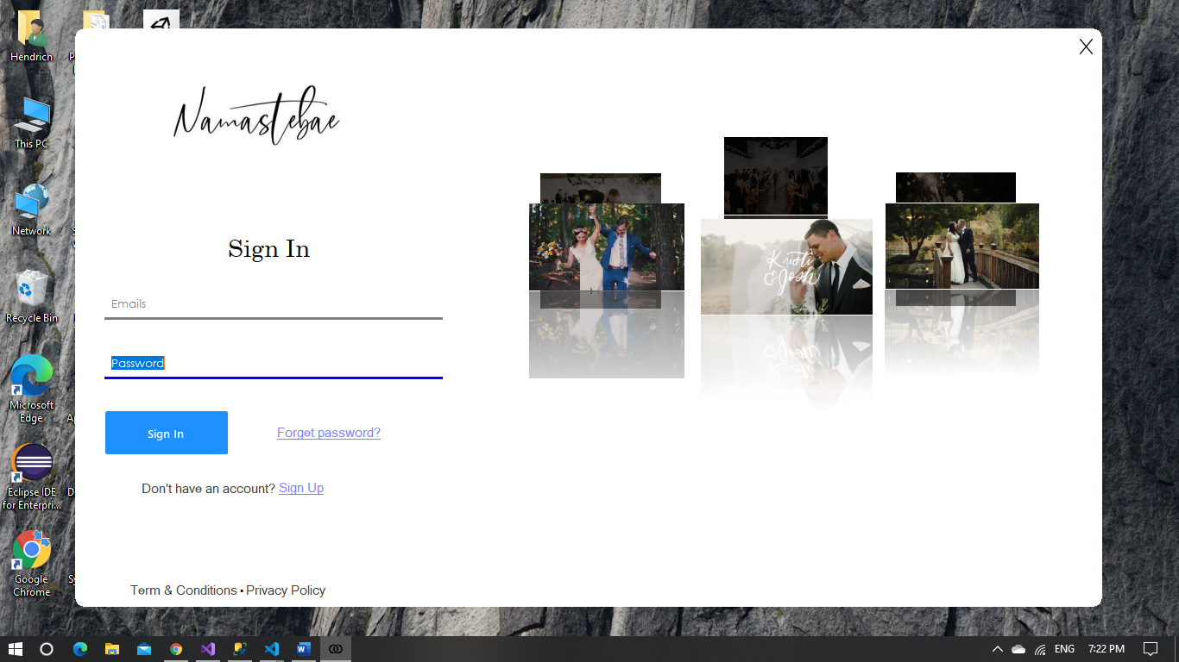

**H1.1 Đăng nhập**

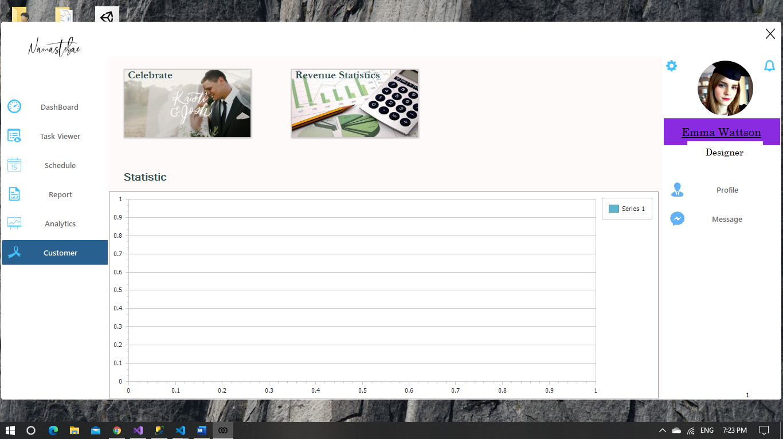

**H1.2 Trang Chủ Của Ứng Dụng**

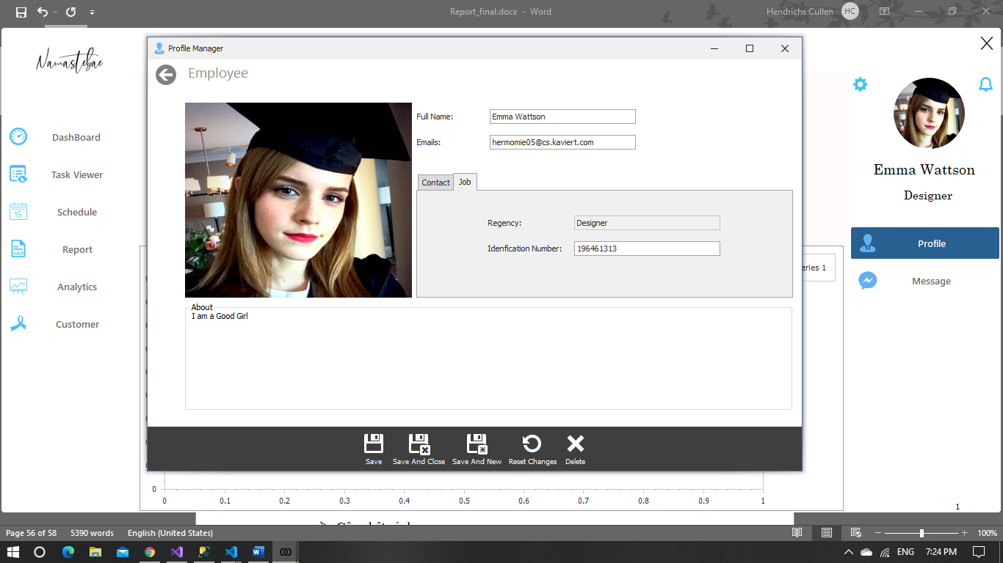

**H1.3 Chỉnh Sửa Thông Tin Người dùng**

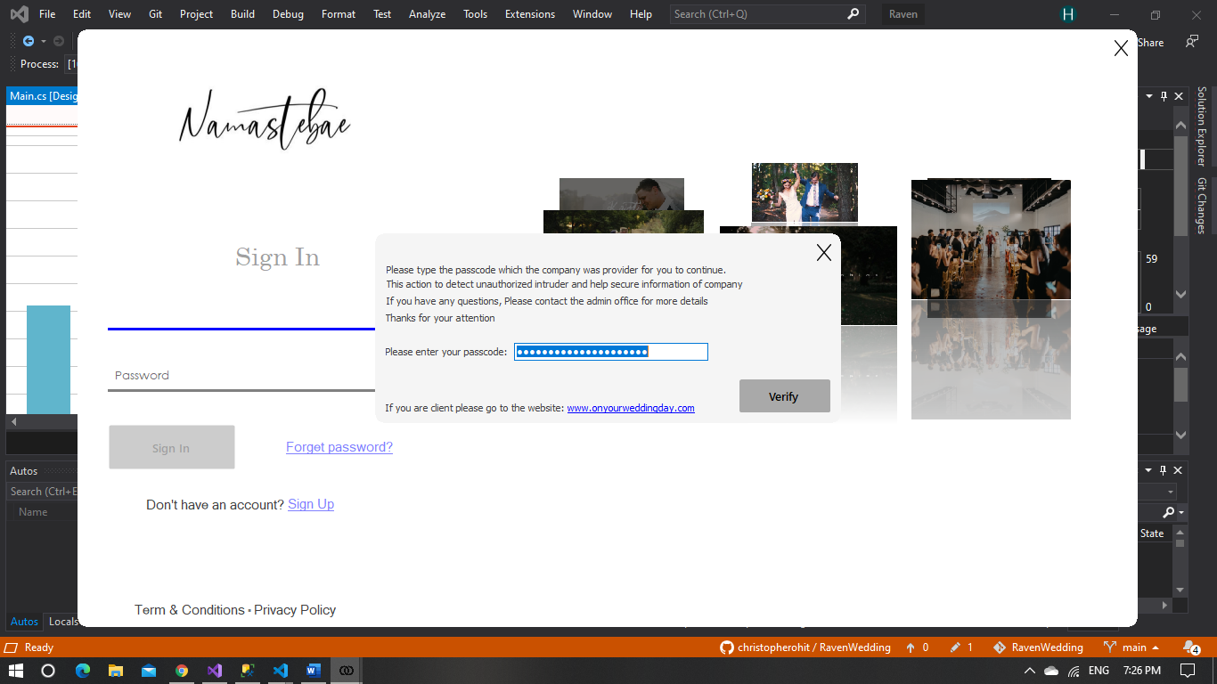

**H1.4 Xác Thực Thông Tin Trước Khi Đăng Ký TK**

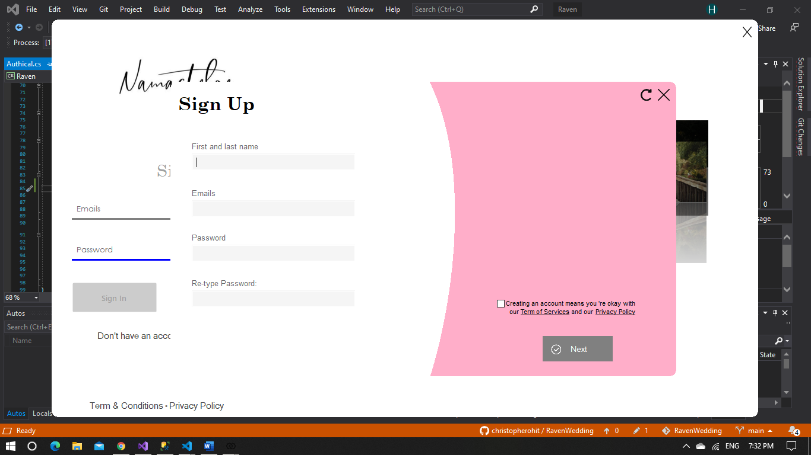

**H1.5 Đăng Ký Tài Khoản**

# Chương 4: Kết luận

1. **Đánh giá tổng quan.**

Nhìn chung phần mềm hoàn thành đầy đủ các chức năng cần thiết như:

* Cập nhật sảnh.
* Lập hợp đồng.
* Lập hoá đơn.
* Quản lý thông tin nhân viên.
* Tra cứu.
* Lập báo cáo.

1. **Ưu điểm và nhược điểm.**

### **Ưu điểm.**

* Giao diện thân thiện dễ sử dụng với hầu hết mọi người dùng,
* Chức năng khá đầy đủ.

### **Nhược điểm.**

* Chương trình chưa có khả năng áp dụng vào thực tế.
* Hệ thống tìm kiếm đơn giản, chưa thực hiện được các thao tác tìm kiếm phức tạp.
* Chưa giải quyết hết các vấn đề thực tế xảy ra.
* Chưa phát triển chưc năng của người dùng là khách hàng.

## **Hướng phát triển.**

* Tiếp tục phát triển phần mềm để có thể áp dụng vào thực tế.
* Phát triển chức năng tra cứu.
* Phát triển thêm các chức năng của người dùng là khách hàng